Задание 3 - Клиентская часть
Тема 7: Система учёта электроинструмента на предприятии
Отчёт составлен отдельно по данному заданию, чтобы на GitHub было понятно, какие файлы относятся к серверной части, клиентской части и базе данных.

1. Краткое описание клиентской части
Клиентская часть представлена одной страницей с формой добавления инструмента, фильтром, таблицей инструментов, кнопками выдачи/возврата/ремонта и журналом ремонта.

2. Где находится клиент
Файл | Назначение
templates/index.html | HTML-шаблон главной страницы.
static/styles.css | Оформление страницы, карточек, таблицы и кнопок.

3. Скриншот главной страницы
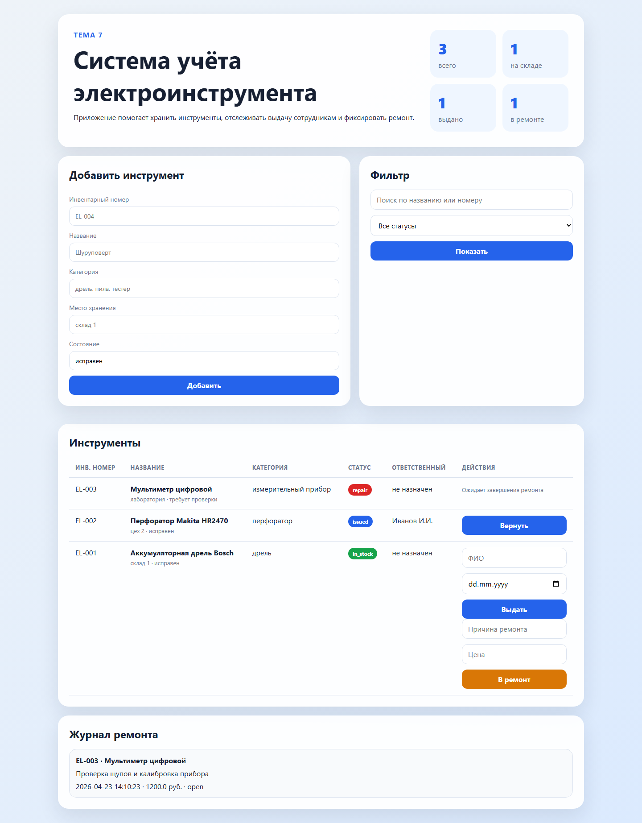

4. Основные экраны и блоки
Блок | Назначение
Статистика | Количество инструментов всего, на складе, выдано и в ремонте.
Форма добавления | Создание нового инструмента.
Фильтр | Поиск и фильтрация по статусу.
Таблица инструментов | Просмотр данных и выполнение действий.
Журнал ремонта | Просмотр записей о ремонте.

5. Схема навигации
Главная / -> POST /tools -> /
Главная / -> POST /tools/<id>/issue -> /
Главная / -> POST /tools/<id>/return -> /
Главная / -> POST /tools/<id>/repair -> /

6. Работа кнопок и форм
- Добавить - создаёт инструмент.
- Показать - применяет фильтр.
- Выдать - меняет статус на issued.
- Вернуть - меняет статус на in_stock.
- В ремонт - создаёт запись ремонта и меняет статус на repair.

7. Запросы клиента к серверу
Действие | Запрос | Данные
Открытие страницы | GET / | Параметры status, search необязательны.
Добавление | POST /tools | Данные формы.
Выдача | POST /tools/1/issue | employee, planned_return_at.
Возврат | POST /tools/1/return | id в URL.
Ремонт | POST /tools/1/repair | description, cost.

8. Пользовательский сценарий
- Пользователь открывает главную страницу.
- Добавляет новый инструмент.
- Фильтрует список по статусу.
- Выдаёт инструмент сотруднику.
- После использования возвращает инструмент или отправляет в ремонт.

9. Вывод
Клиентская часть отделена от сервера: HTML-шаблон находится в templates/index.html, а оформление вынесено в static/styles.css. Все формы отправляют запросы на маршруты сервера.

